Полицейские СЗАО провели в летнем лагере лекцию о вреде наркотиков
27.06.2019
Сотрудники полиции Отдела по контролю за оборотом наркотиков УВД по СЗАО в рамках профилактического мероприятия по предупреждению наркомании среди детей, приуроченного к Международному дню борьбы с наркоманией и незаконным оборотом наркотиков, посетили лагерь «Московская смена» в ГБОУ г. Москвы «Школа № 1874».
Целью визита стало проведение профилактической лекции о вреде наркотиков и о том, какие могут быть последствия у молодых людей, употребляющих или распространяющих наркотики.
Особое внимание сотрудников полиции было обращено на пропаганду здорового образа жизни и развития духовно-нравственных ценностей у подростков.
Пресс-служба УВД по СЗАО
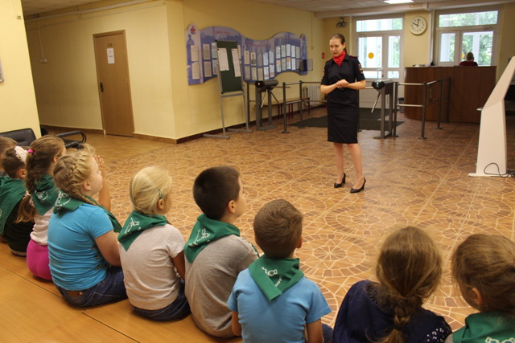

Адрес страницы: http://mitino.mos.ru/presscenter/important/detail/8183463.html
Управа района Митино города Москвы

